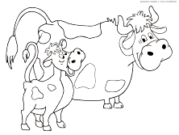
Гортса пемӧсъяс.
Мӧс – корова
Кукань – теленок
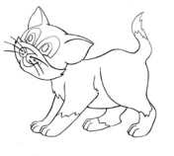
Кань – кошка
Каньпи – котенок
Вӧв – лошаль
Чань – жеребенок
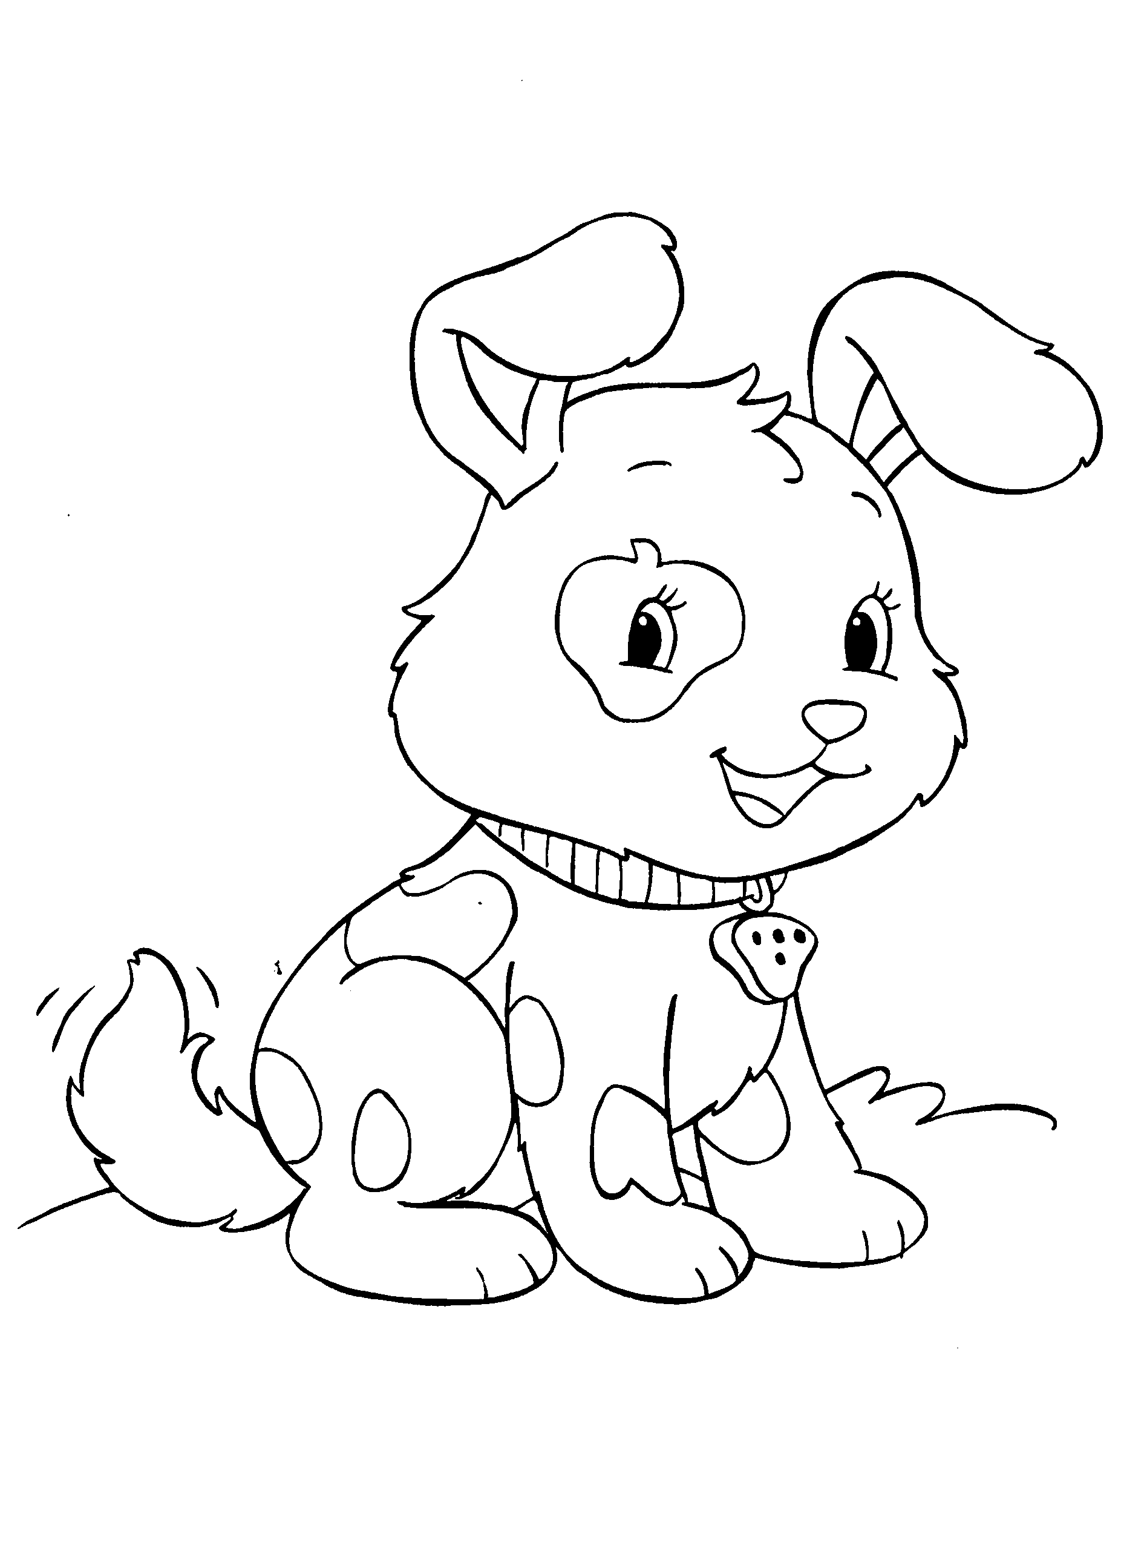
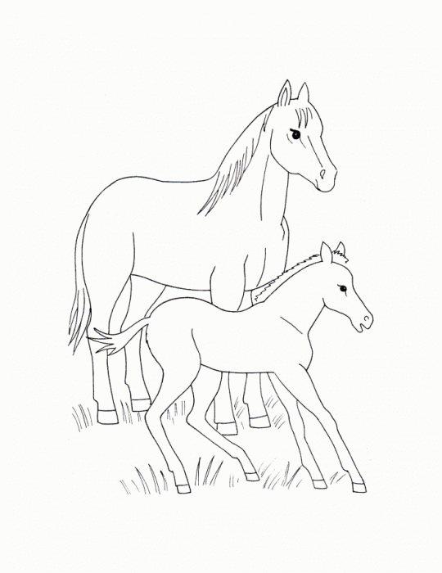
Пон – собака
Понпи – щенок
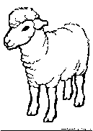
Ыж – овца
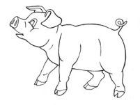

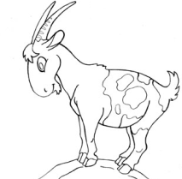
Порсь – свинья

Кӧза – коза

